※學習單主題：聰明偵探大設計
※適用年級：4-6年級
※適用地點：淡水紅毛城
※學習單設計者：鄧公國小 林延霞
聰明偵探大設計
※適用年級：四-六年級

小朋友，在你參觀淡水紅毛城的過程中，請你仔細找一找，在哪裡可以發現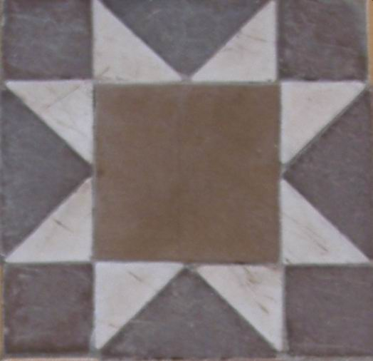 的蹤跡？它就藏身在紅毛城的某個地方或某個角落裡，出發尋寶吧！
我在 找到了。
小朋友，找到了之後，觀察一下在 裡面，你可以找到多少種不同的形狀，找到後，請你在□中打。
□ 正方形 □ 三角形 □ 平行四邊形
□ 五角形 □ 菱形 □ 四邊形
□ 圓形 □ 橢圓形 □ 梯形
數一數，在 裡面，有 個三角形，有 個正方形。
另外，淡水紅毛城裡還可以找到這種圖案的地磚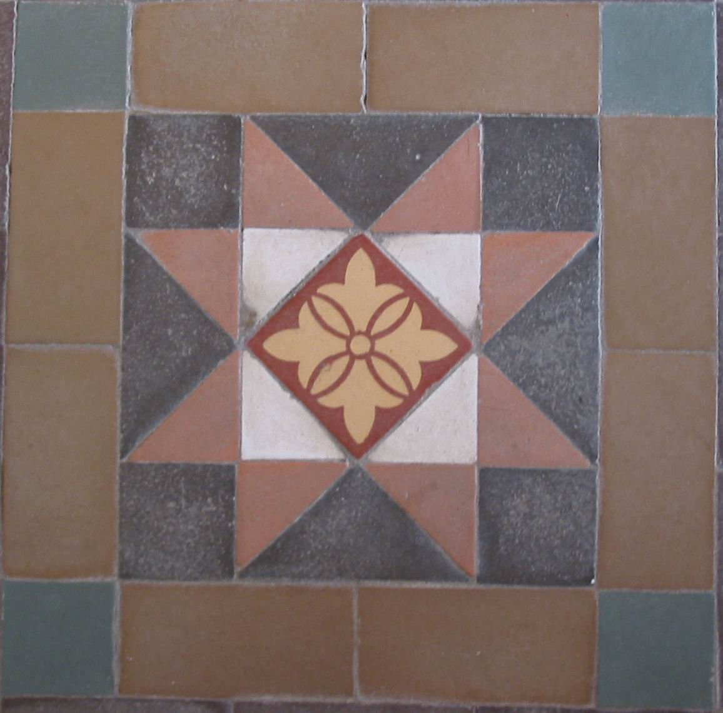，請你仔細觀察一下，你可以找到多少種不同的形狀，找到後，請你在□中打。
□ 正方形 □ 三角形 □ 平行四邊形
□ 五角形 □ 菱形 □ 四邊形
□ 圓形 □ 橢圓形 □ 梯形
數一數，在 裡面，有 個三角形，有 個正方形。

原本住在淡水紅毛城的外國人，想要在自己的家鄉重新蓋一棟仿領事官邸的房子，可是現在已經找不到一模一樣的地磚了，所以想要聘請你來擔任設計師，請你發揮你的想像力，在下面的方框中，運用正方形、三角形、四邊形…等不同的形狀來組合，設計出一塊你最滿意的地磚，記得喔！要幫地磚塗上美麗的顏色。

